 | Министерство науки и высшего образования Российской Федерации  Федеральное государственное бюджетное образовательное учреждение  высшего образования  «Московский государственный технический университет  имени Н.Э. Баумана  (национальный исследовательский университет)»  (МГТУ им. Н.Э. Баумана)

ФАКУЛЬТЕТ Информатика и системы управления

КАФЕДРА Компьютерные системы и сети (ИУ6)

НАПРАВЛЕНИЕ ПОДГОТОВКИ 09.03.01 Информатика и вычислительная техника

ОТЧЕТ ПО ЗАЧЕТНОЙ РАБОТЕ

Предмет | Языки интернет программирования

Студент группы ИУ6-31Б |  | 23.12.2023 | Семенов А.А.
 |  |  | (И.О. Фамилия)

Преподаватель |  | 23.12.2023 | Маняшев Э.Р.
 |  |  | (И.О. Фамилия)

2023 г.
Проблема
- В наше время трудно контролировать свои финансы, которые у большинства людей находятся на разных счетах в разных банках.
- По статистике финансовая подушка безопасности есть у каждого третьего Россиянина, но большинство просто хранит деньги, не преумножая их. Многим людям трудно следить за своими расходами.

Цель
Разработать удобное веб-приложение для контроля финансов.

Задачи (Ход работы)
- Спроектировать схему базы данных;
- Разработать интерфейс веб-приложения с использованием шаблонов Bootstrap;
- Разработать функции для построения графиков на основе переданных данных;
- Разработать функции для экспорта в xlsx и csv на основе переданных данных;
- С помощью микрофреймворка Flask привязать html-шаблоны к веб-страницам, наладить взаимодействие с базой данных SQLite, организовать вывод данных на веб-страницы и получение с них других данных от пользователя.

Решение

Код приложения представлен в «Приложении 1», а ниже идут скрины страниц.

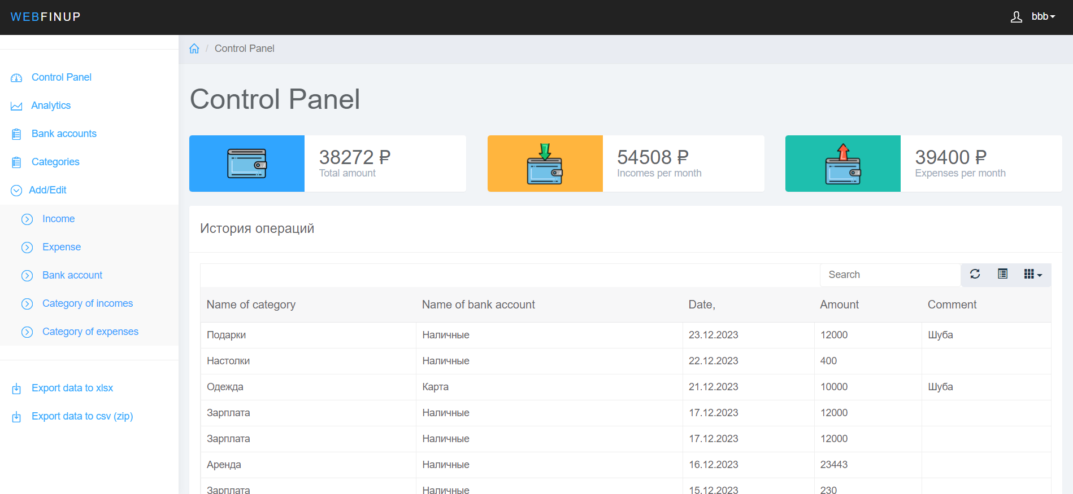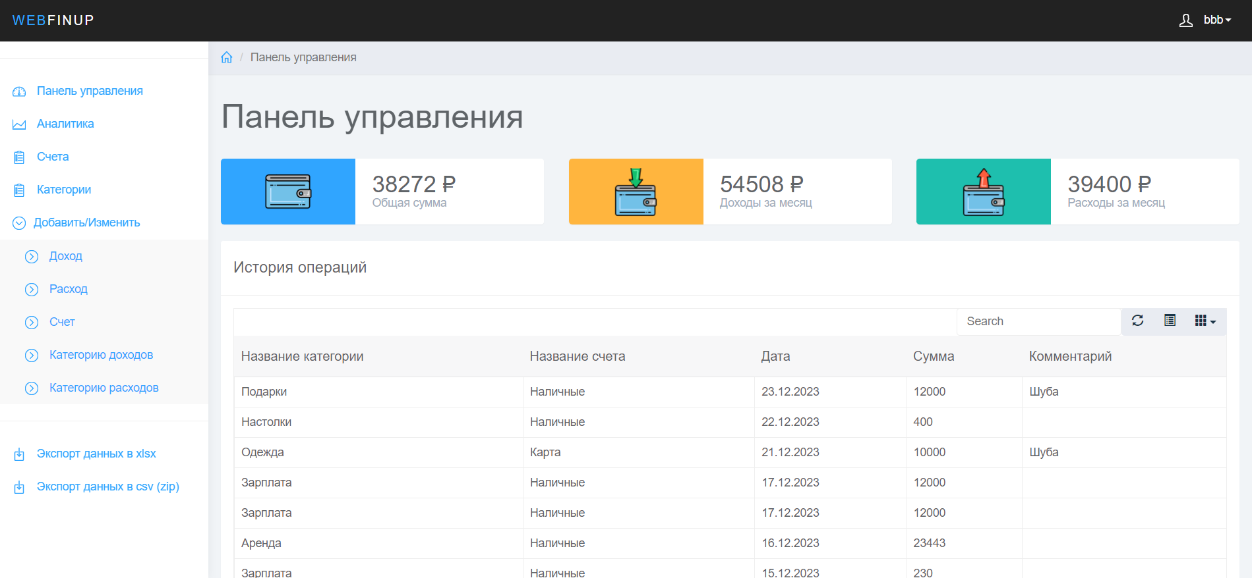
Рисунок 1 – Главная страница

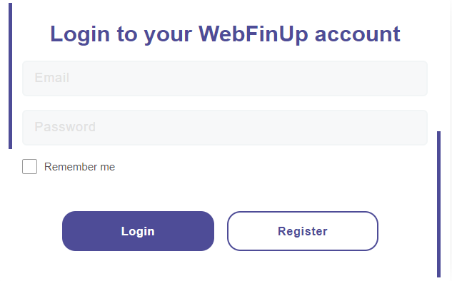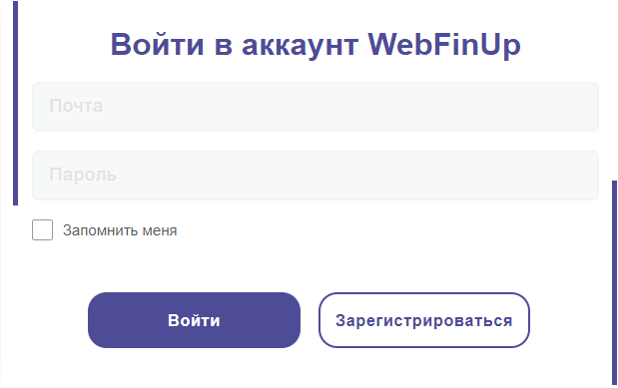
Рисунок 2 – Вход
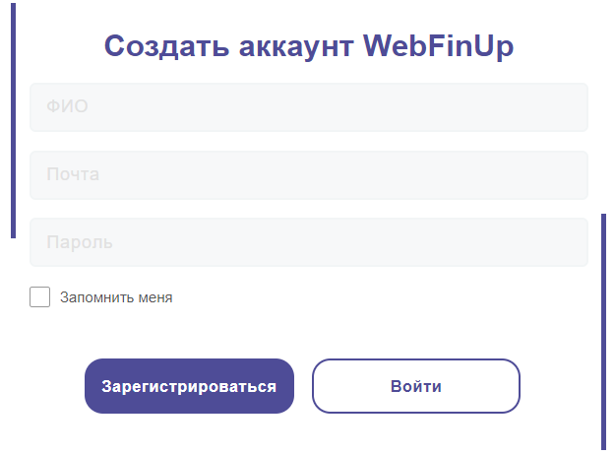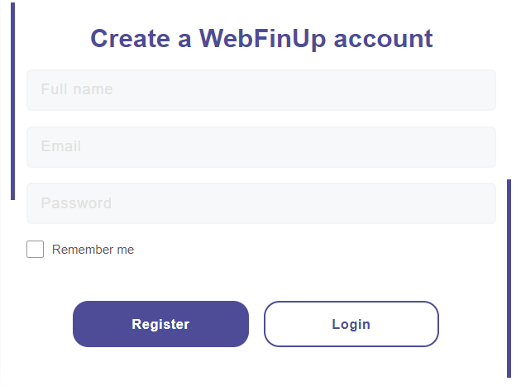
Рисунок 3 – Регистрация

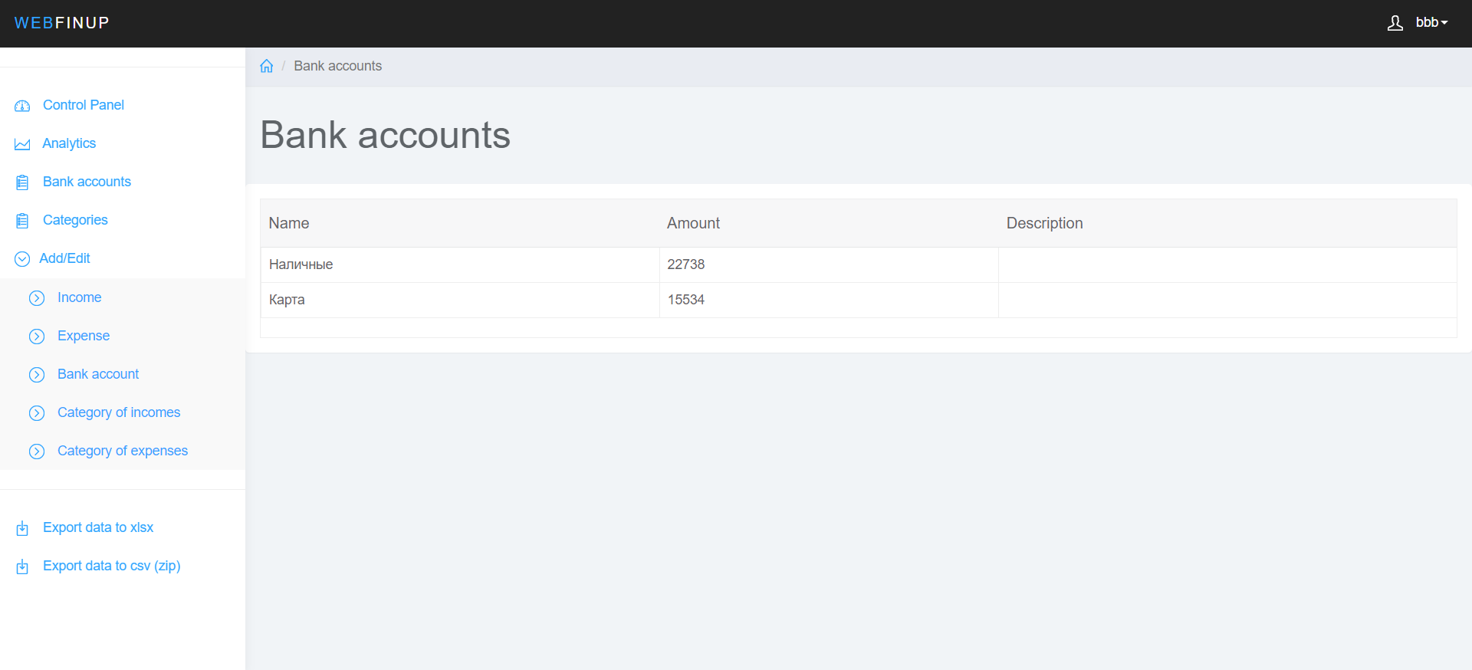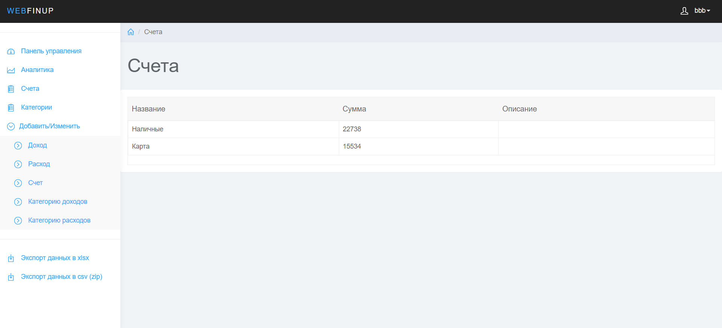
Рисунок 4 – Просмотр счетов
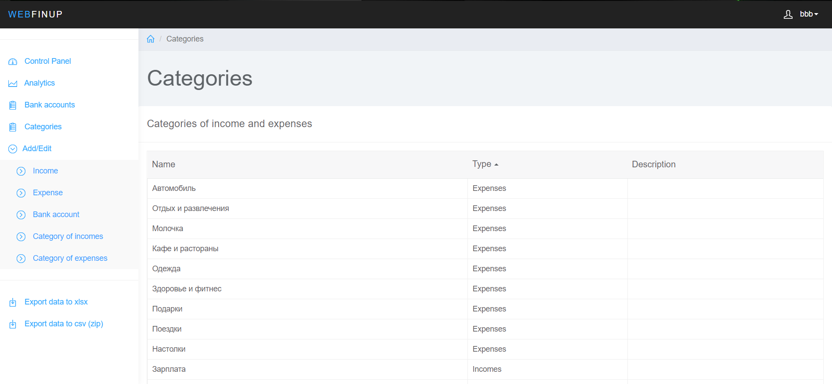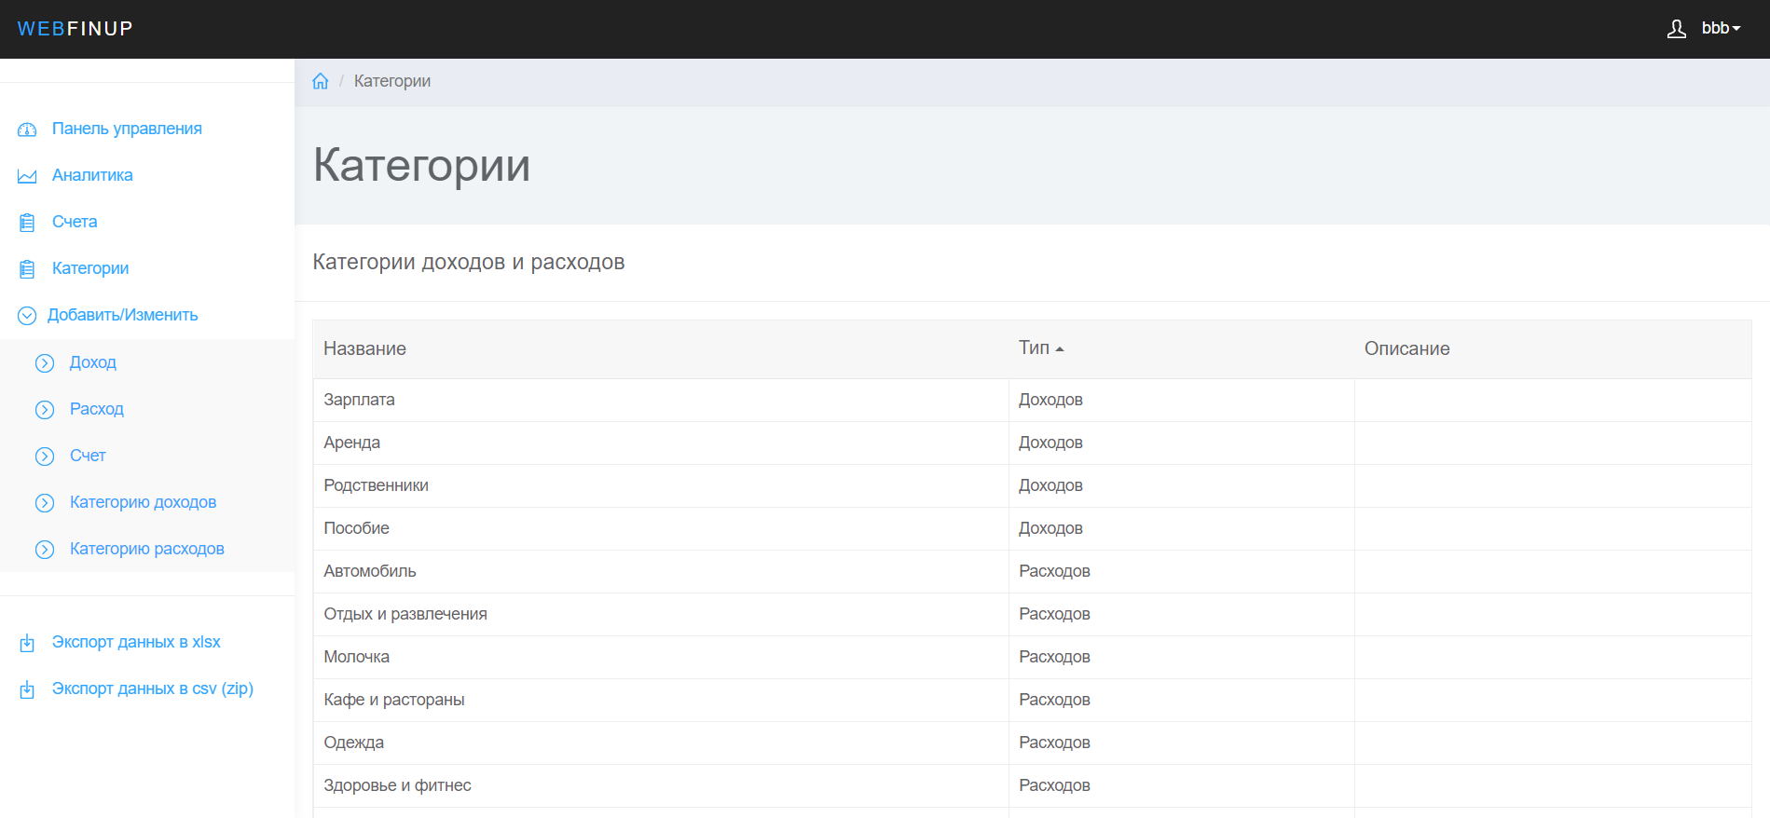
Рисунок 5 – Просмотр категорий доходов и расходов

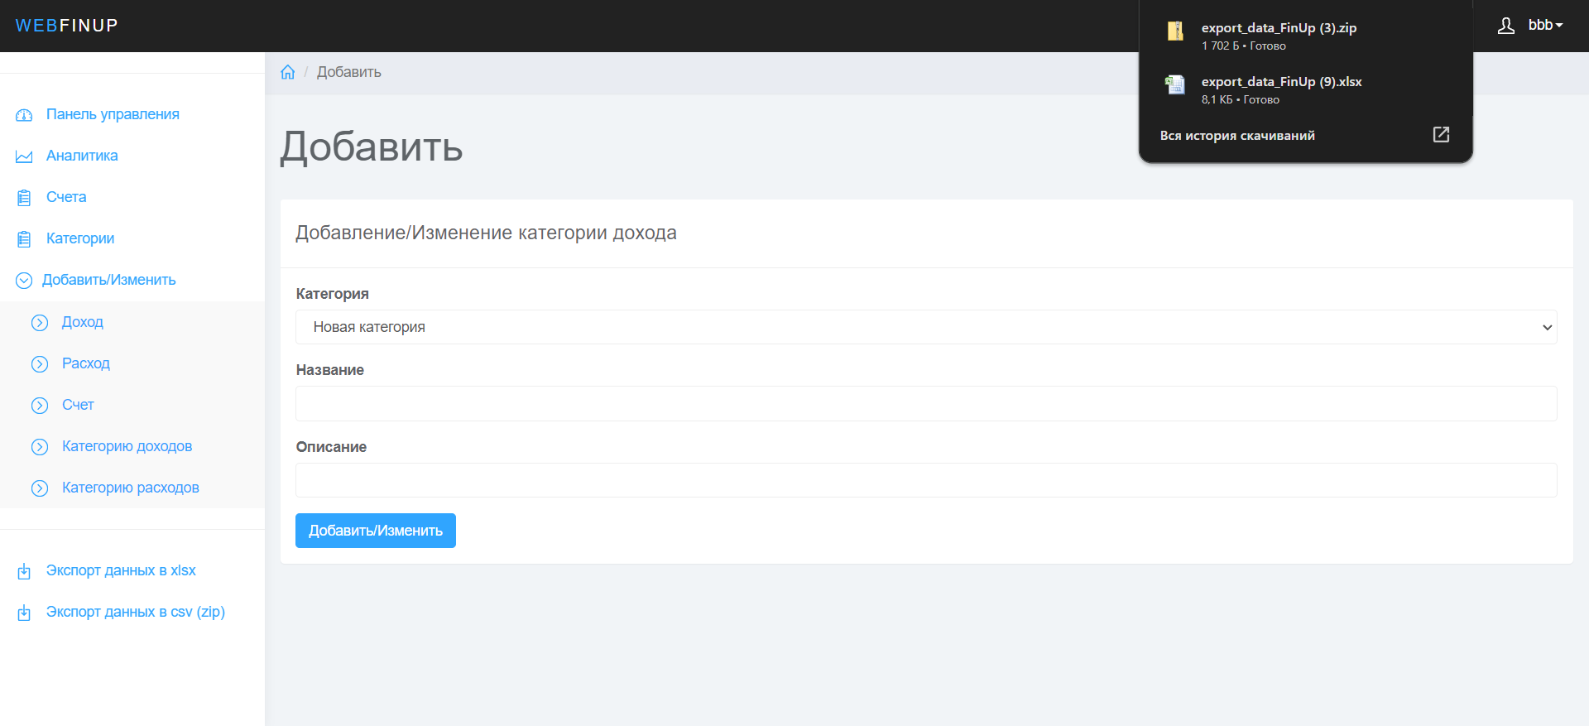
Рисунок 6 – Экспорт данных
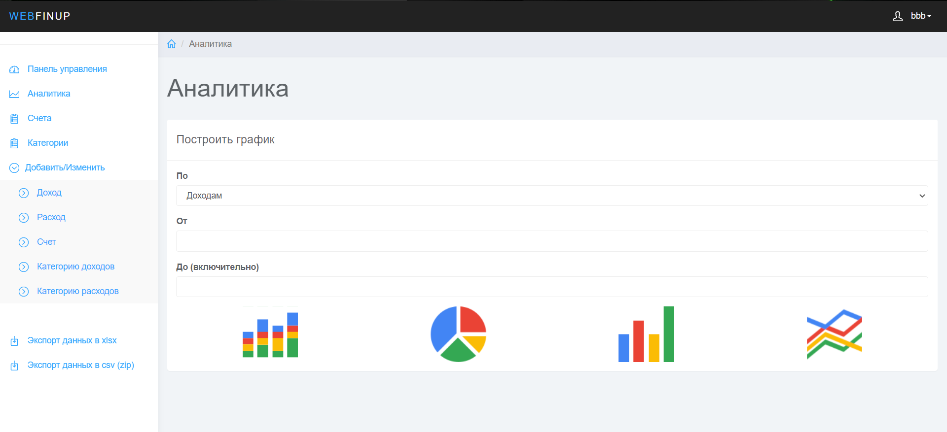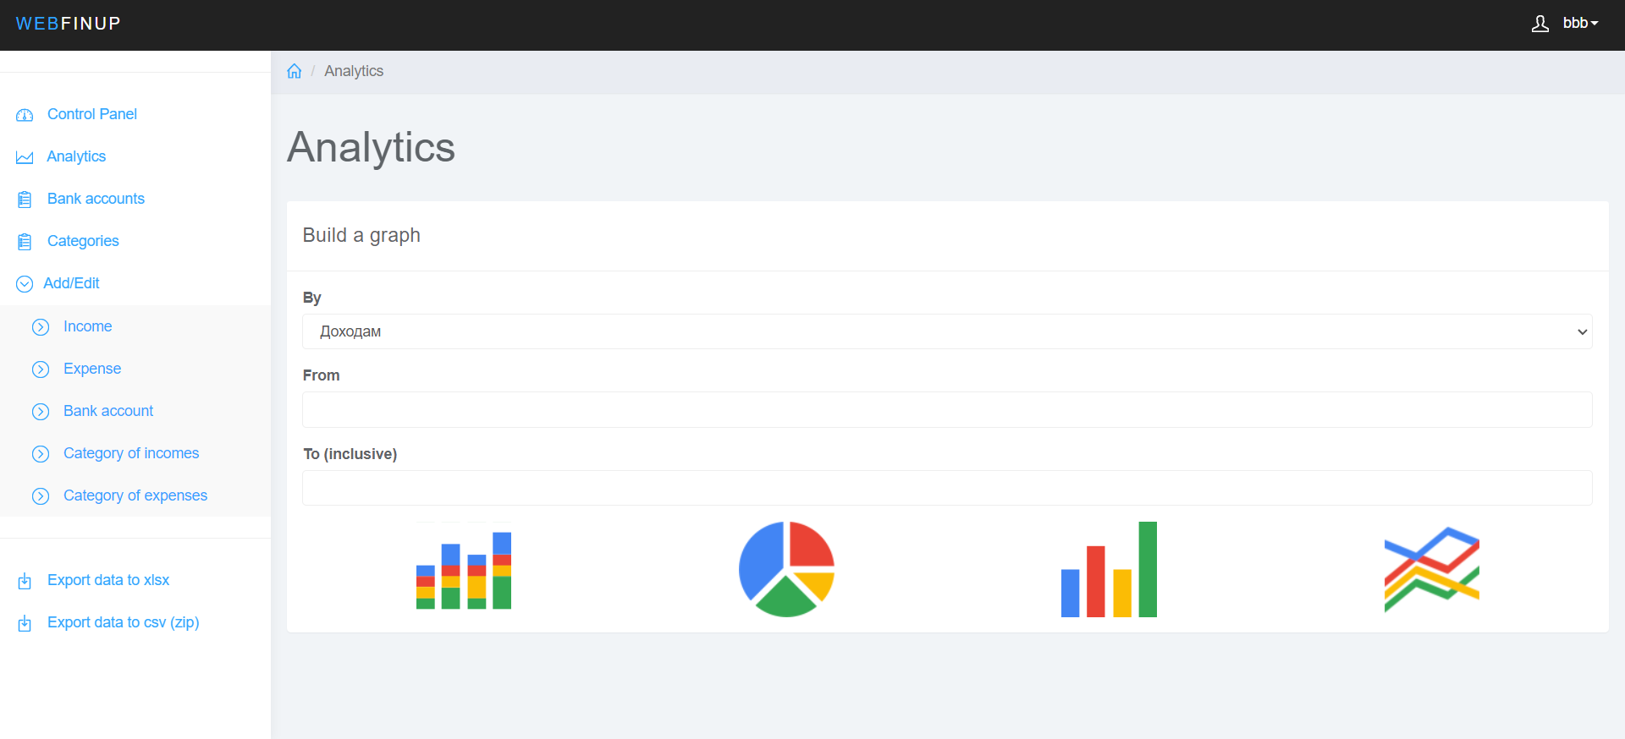
Рисунок 7 – Построение графиков

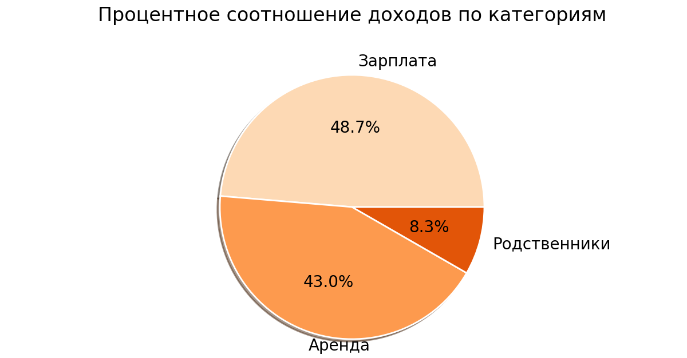
Рисунок 8 – Пример построенного графика
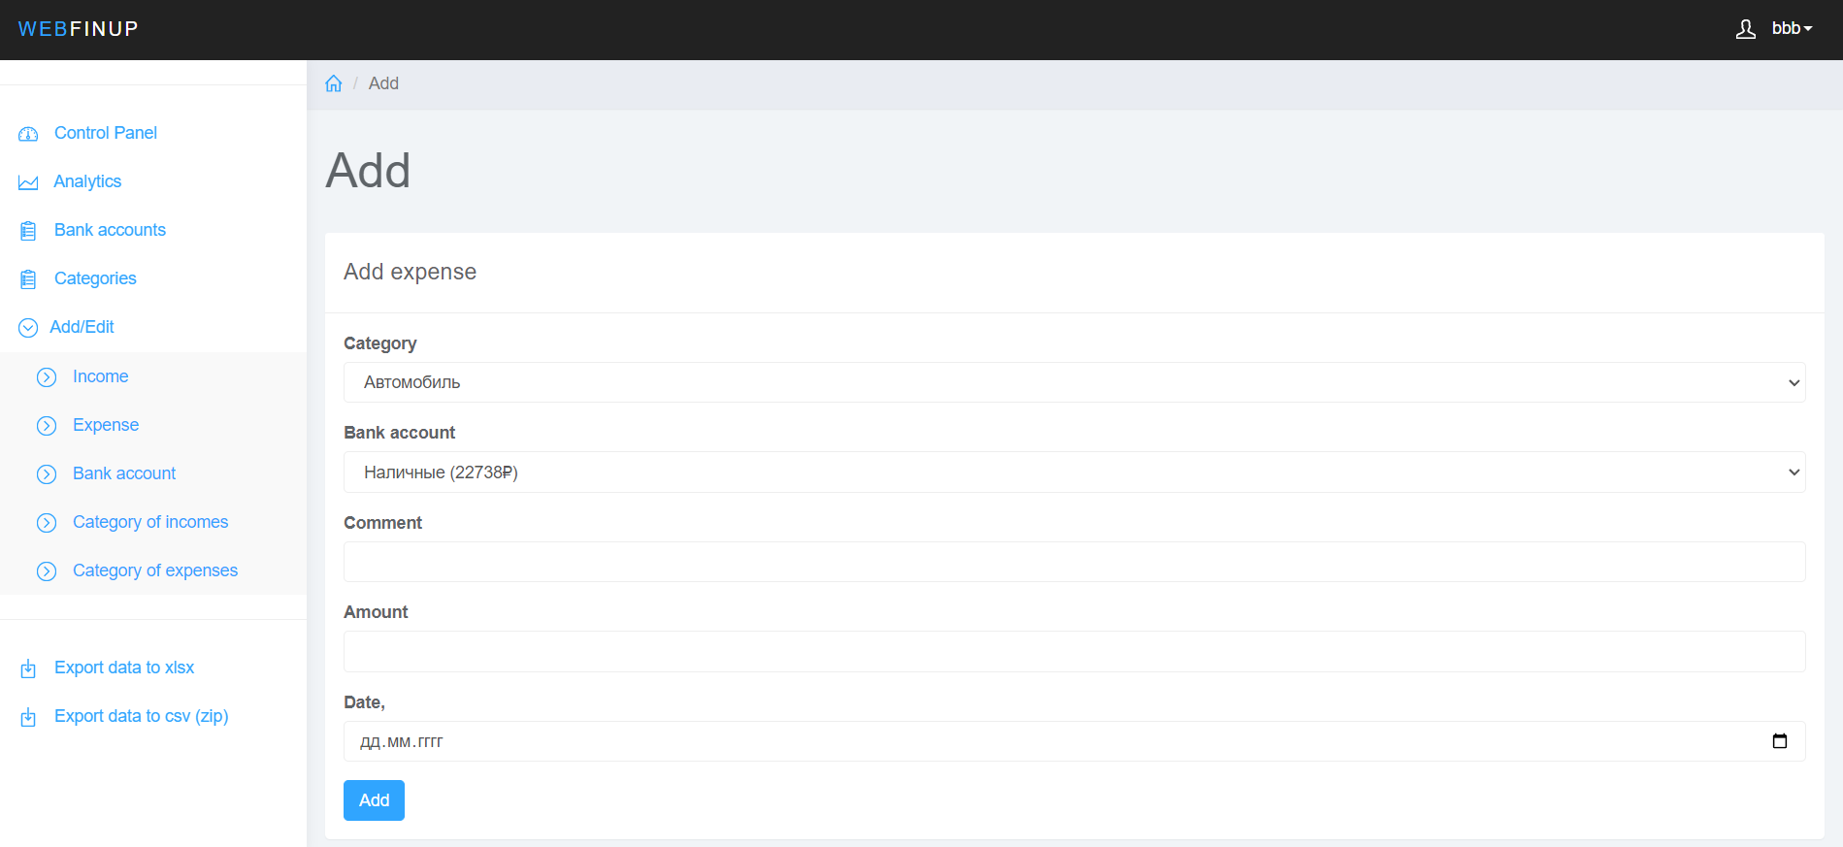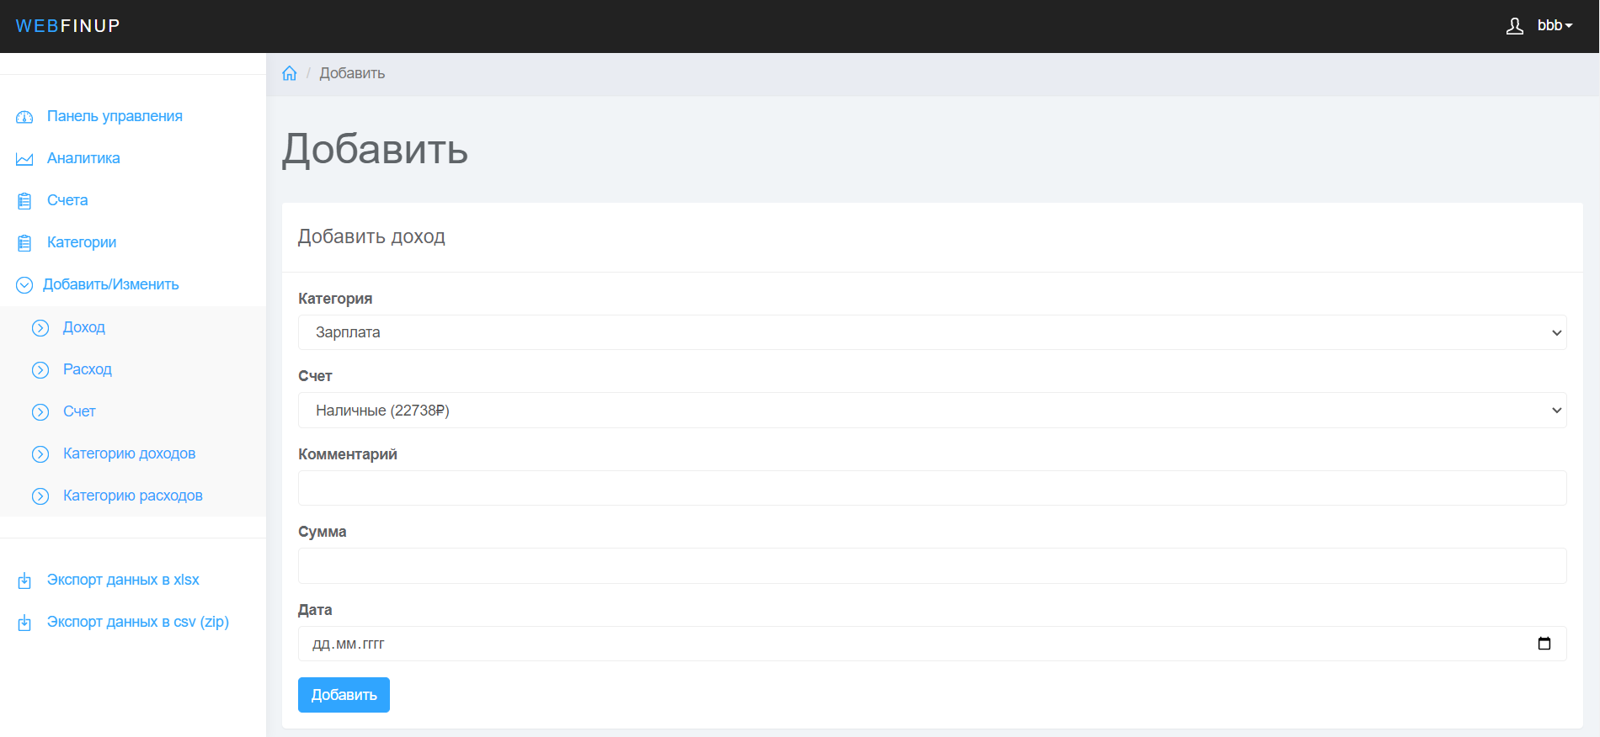
Рисунок 9 – Добавление расхода/дохода
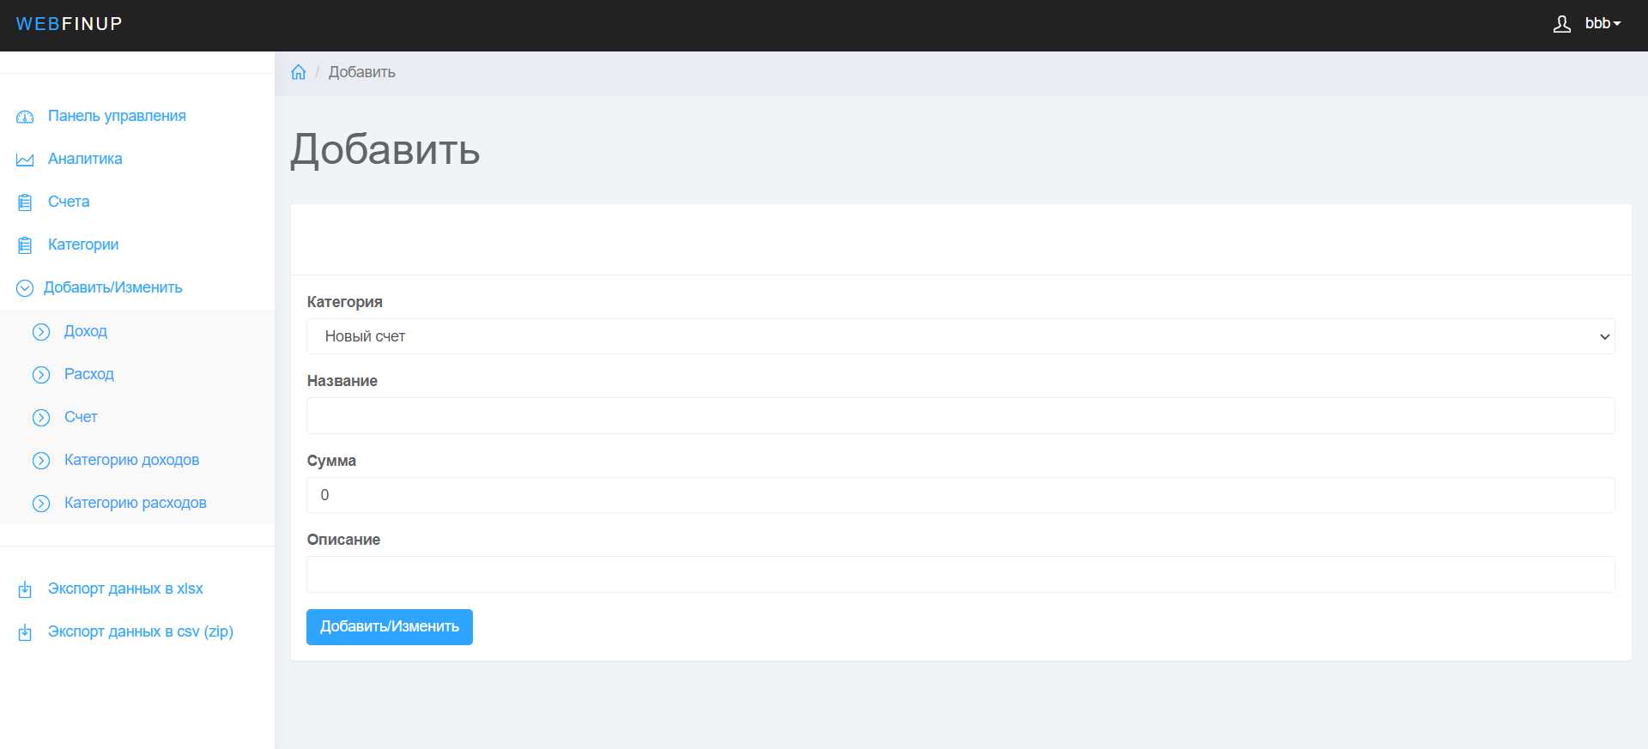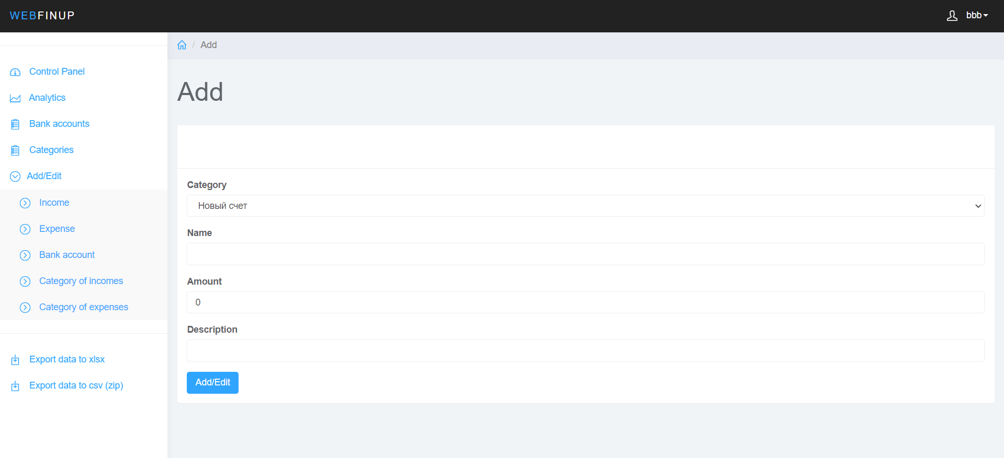
Рисунок 10 – Добавление счёта
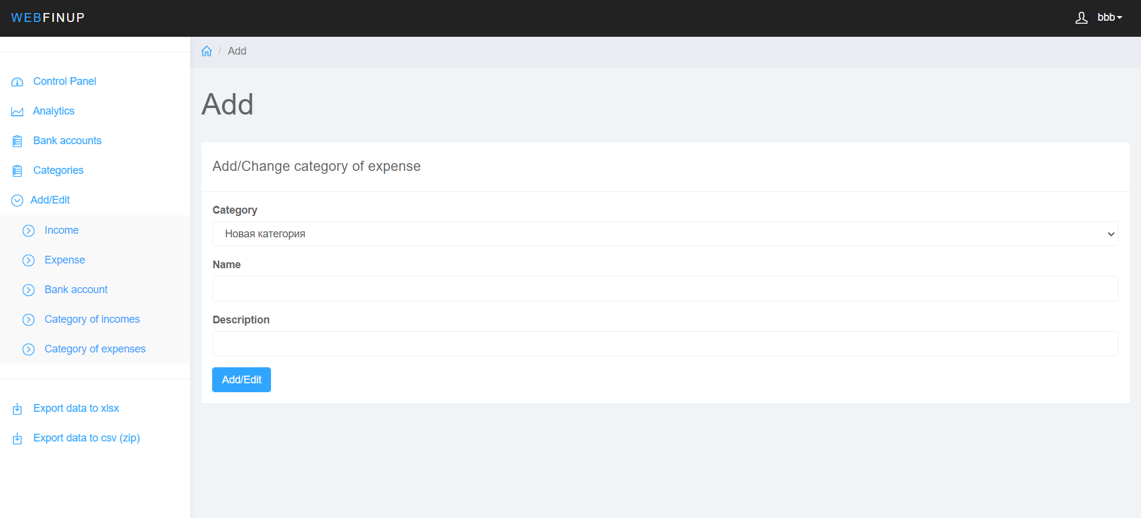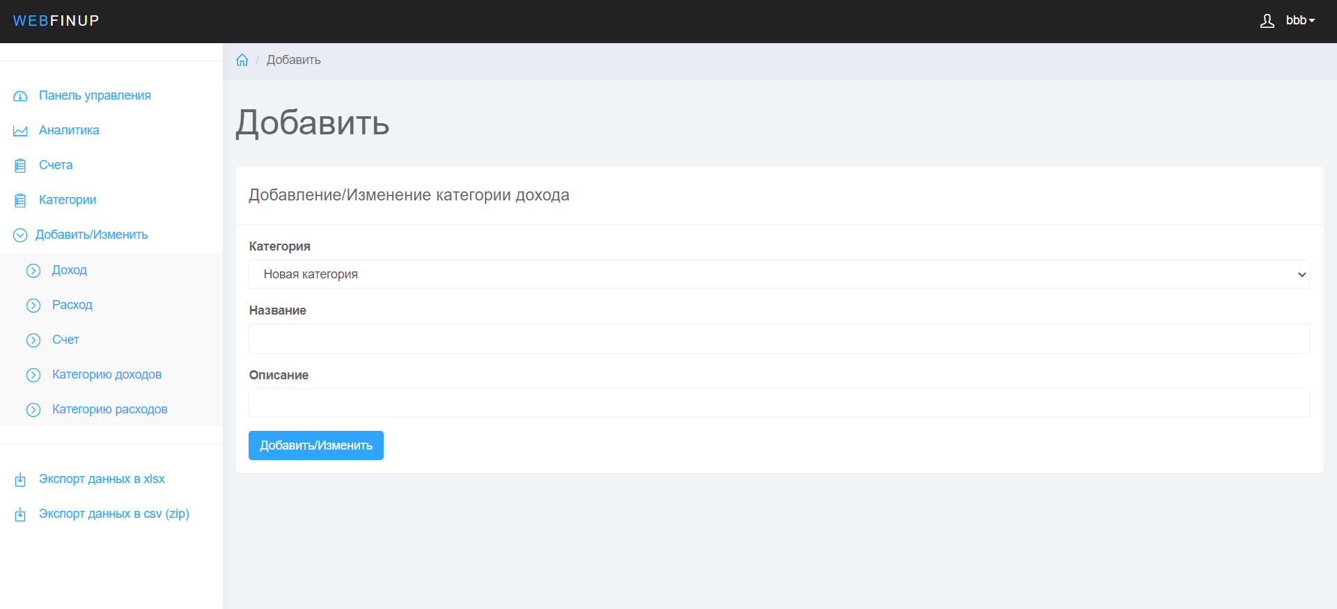
Рисунок 11 – Добавление/изменение категории расходов/доходов

Тестирование

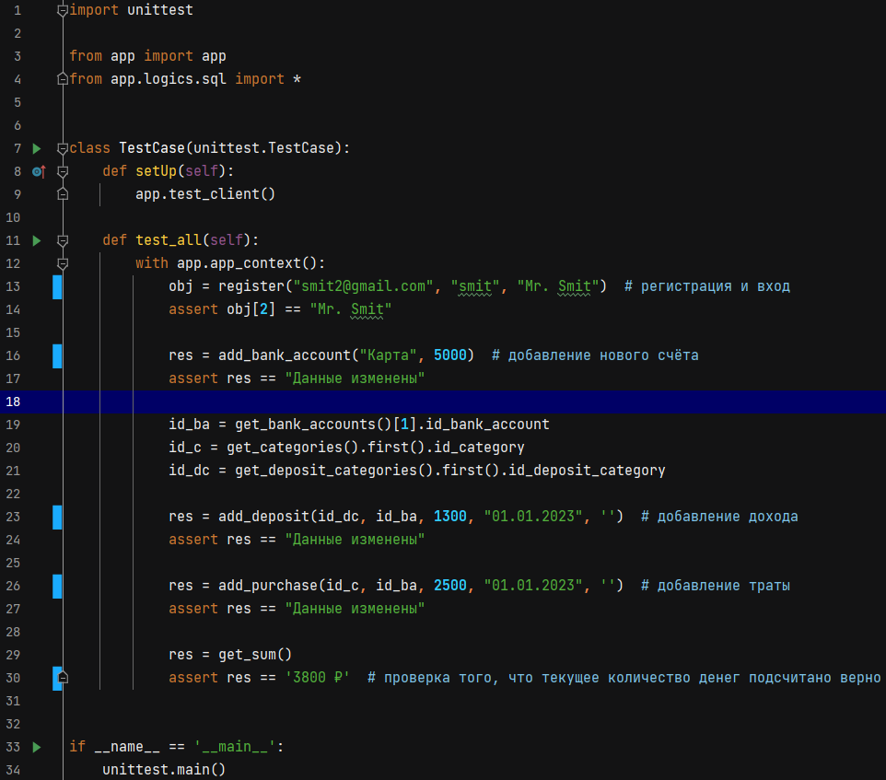Рисунок 12 – Код теста

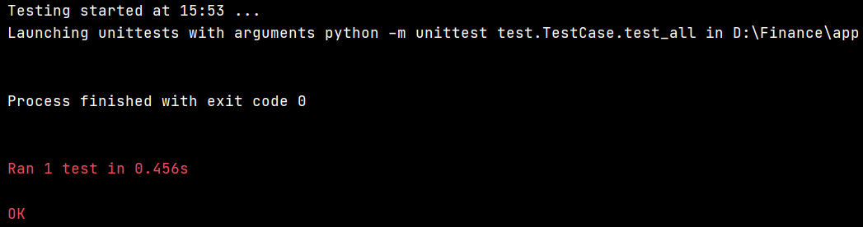 Рисунок 13 – Результат тестирования
Приложение 1

routes.py

from flask import render_template, redirect, make_response, request
import json
from app import app
from app.logics.csv_xlsx import *
from app.logics.charts import charts
from app.forms import *
from app.ru_en import ru_en
directory_name = ['app']
class Alert:
alert = ""
def get(self):
s = self.alert
self.alert = ""
return s # вместо s поставить "" для отключения всплывающего окна
def read(self):
return self.alert
def put(self, s):
self.alert = s
alert = Alert()
def temp_dir():
lang = request.args.get('lang')
if lang and lang == 'en':
return 'en/'
return ''
def to_lang(word):
lang = request.args.get('lang')
if lang and lang == 'en':
return ru_en[word]
return word
def am_i_not_login():
flag = 'id_user' not in request.cookies or request.cookies['id_user'] == 'null'
write_request_cookies(request.cookies)
return flag
def generate_params(title, **kwargs):
params = {
"alert": alert.get(),
"username": get_full_name(),
"title": title,
"to_lang": to_lang
}
for keys, value in kwargs.items():
params[keys] = value
return params
@app.route('/login', methods=['GET', 'POST'])
def login_web():
form = Login()
if form.validate_on_submit():
answer = login(form.email.data, form.password.data)
if answer == "Неверный логин или пароль":
alert.put(to_lang(answer))
return render_template('login.html', form=form, alert=alert.get(), to_lang=to_lang)
else:
alert.put(to_lang("Вы вошли в аккаунт"))
if form.remember_me.data:
max_age = 60 * 60 * 24 * 30
else:
max_age = None
resp = make_response(redirect('/' + to_lang('')))
resp.set_cookie('id_user', str(answer[0]), max_age)
resp.set_cookie('email', answer[1], max_age)
resp.set_cookie('full_name', answer[2], max_age)
return resp
return render_template('login.html', form=form, alert=alert.get(), to_lang=to_lang)
@app.route('/register', methods=['GET', 'POST'])
def register_web():
form = Register()
if form.validate_on_submit():
answer = register(form.email.data, form.password.data, form.username.data)
if answer == "Аккаунт на эту почту уже зарегистрирован":
alert.put(to_lang(answer))
return render_template('register.html', form=form, alert=alert.get(), to_lang=to_lang)
else:
alert.put(to_lang("Поздравляем, Вы создали аккаунт!"))
if form.remember_me.data:
max_age = 60 * 60 * 24 * 30
else:
max_age = None
resp = make_response(redirect('/' + to_lang('')))
resp.set_cookie('id_user', str(answer[0]), max_age)
resp.set_cookie('email', answer[1], max_age)
resp.set_cookie('full_name', answer[2], max_age)
return resp
return render_template('register.html', form=form, alert=alert.get(), to_lang=to_lang)
@app.route('/logout')
def logout_web():
resp = make_response(redirect('/login' + to_lang('')))
if not (am_i_not_login()):
resp.set_cookie('id_user', 'null')
resp.set_cookie('email', 'null')
resp.set_cookie('full_name', 'null')
write_request_cookies({'id_user': 'null', 'full_name': 'null', 'email': 'null'})
return resp
return redirect('/login' + to_lang(''))
@app.route('/')
@app.route('/index')
def index():
if am_i_not_login():
return redirect('/login' + to_lang(''))
data = []
for i in get_all():
d = {
"number": i[5],
"comment": i[4],
"name_category": i[0],
"name_bank_account": i[1],
"sum": i[2],
"date": i[3]
}
data.append(d)
with open(directory_name[0] + url_for('static', filename='tables/data.json'), 'w+') as file:
json.dump(data, file, sort_keys=True, indent=4)
summa = get_sum()
income = get_sum_deposits()
expense = get_sum_purchases()
params = generate_params(to_lang("Панель управления"),
summa=summa, income=income, expense=expense)
return render_template('index.html', **params)
@app.route('/income', methods=['GET', 'POST'])
def income():
if am_i_not_login():
return redirect('/login' + to_lang(''))
form = Income()
if form.validate_on_submit():
category = 0
for i in form.categories_data:
if i[1] == form.categories.data:
category = i[0]
bank_account = 0
for i in form.bank_accounts_data:
if i[1] == ' '.join(form.bank_accounts.data.split(' ')[:-1]):
bank_account = i[0]
alert.put(
add_deposit(category, bank_account, form.sum.data, form.date.data.strftime("%d.%m.%Y"),
form.comment.data))
if alert.read() == "Данные изменены":
alert.put(to_lang("Данные изменены"))
return redirect('/' + to_lang(''))
params = generate_params(to_lang("Добавить"), name=to_lang("Доход"), form=form)
return render_template('purchase.html', **params)
@app.route('/expense', methods=['GET', 'POST'])
def expense():
if am_i_not_login():
return redirect('/login' + to_lang(''))
form = Expense()
if form.validate_on_submit():
category = 0
for i in form.categories_data:
if i[1] == form.categories.data:
category = i[0]
bank_account = 0
for i in form.bank_accounts_data:
if i[1] == ' '.join(form.bank_accounts.data.split(' ')[:-1]):
bank_account = i[0]
alert.put(add_purchase(category, bank_account, form.sum.data,
form.date.data.strftime("%d.%m.%Y"), form.comment.data))
if alert.read() == "Данные изменены":
return redirect('/' + to_lang(''))
params = generate_params(to_lang("Добавить"), name=to_lang("Расход"), form=form)
return render_template('purchase.html', **params)
@app.route('/bank_accounts', methods=['GET', 'POST'])
def bank_accounts():
if am_i_not_login():
return redirect('/login' + to_lang(''))
data = []
for i in get_bank_accounts():
d = {
"name": i.name,
"sum": str(i.current_sum),
"description": i.description
}
data.append(d)
with open(directory_name[0] + url_for('static', filename='tables/data1.json'), 'w+') as file:
json.dump(data, file, indent=4)
params = generate_params(to_lang("Счета"))
return render_template('bank_accounts.html', **params)
@app.route('/categories', methods=['GET', 'POST'])
def categories():
if am_i_not_login():
return redirect('/login' + to_lang(''))
data = []
for i in get_categories():
d = {
"name": i.name,
"of": to_lang("Расходов"),
"description": i.description
}
data.append(d)
for i in get_deposit_categories():
d = {
"name": i.name,
"of": to_lang("Доходов"),
"description": i.description
}
data.append(d)
with open(directory_name[0] + url_for('static', filename='tables/data2.json'), 'w+') as file:
json.dump(data, file, indent=4)
params = generate_params(to_lang("Категории"))
return render_template('categories.html', **params)
@app.route('/income_category', methods=['GET', 'POST'])
def income_category():
if am_i_not_login():
return redirect('/login' + to_lang(''))
form = IncomeCategory()
if form.validate_on_submit():
if form.categories.data == 'Новая категория':
alert.put(add_deposit_category(form.name.data, form.comment.data))
else:
category = 0
for i in form.categories_data:
if i[1] == form.categories.data:
category = i[0]
alert.put(edit_deposit_category(category, form.name.data, form.comment.data))
if alert.read() == "Данные изменены":
alert.put(to_lang("Данные изменены"))
return redirect('/' + to_lang(''))
params = generate_params(to_lang("Добавить"), name=to_lang("Доход"), form=form)
return render_template('category.html', **params)
@app.route('/expenses_category', methods=['GET', 'POST'])
def expenses_category():
if am_i_not_login():
return redirect('/login' + to_lang(''))
form = ExpensesCategory()
if form.validate_on_submit():
if form.categories.data == 'Новая категория':
alert.put(add_category(form.name.data, form.comment.data))
else:
category = 0
for i in form.categories_data:
if i[1] == form.categories.data:
category = i[0]
alert.put(edit_category(category, form.name.data, form.comment.data))
if alert.read() == "Данные изменены":
alert.put(to_lang("Данные изменены"))
return redirect('/' + to_lang(''))
params = generate_params(to_lang("Добавить"), name=to_lang("Расход"), form=form)
return render_template('category.html', **params)
@app.route('/bank_account', methods=['GET', 'POST'])
def bank_account():
if am_i_not_login():
return redirect('/login' + to_lang(''))
form = BankAccounts()
if form.validate_on_submit():
if form.bank_accounts.data == 'Новый счет':
alert.put(add_bank_account(form.name.data, form.sum.data, form.comment.data))
else:
bank_account = 0
for i in form.bank_accounts_data:
if i[1] == form.bank_accounts.data:
bank_account = i[0]
alert.put(edit_bank_account(bank_account, form.name.data, form.sum.data, form.comment.data))
if alert.read() == "Данные изменены":
alert.put(to_lang("Данные изменены"))
return redirect('/' + to_lang(''))
params = generate_params(to_lang("Добавить"), form=form)
return render_template('bank_account.html', **params)
@app.route('/analytics', methods=['GET', 'POST'])
def analytics():
if am_i_not_login():
return redirect('/login' + to_lang(''))
form = Analytics()
if form.validate_on_submit():
if form.data['submit1']:
mode = 'bar2'
elif form.data['submit2']:
mode = 'pie'
elif form.data['submit3']:
mode = 'bar'
else:
mode = "plot"
type = False if form.mode.data == to_lang("Доходам") else True
charts(type, mode, form.date_start.data, form.date_end.data)
image = url_for('static', filename='images/saved_figure.png')
params = generate_params(to_lang("Аналитика"), form=form, image=image)
return render_template('analytics.html', **params)
params = generate_params(to_lang("Аналитика"), form=form)
return render_template('analytics.html', **params)
@app.route('/export_xlsx')
def export_xlsx_web():
if am_i_not_login():
return redirect('/login' + to_lang(''))
export_xlsx()
return redirect(url_for('static', filename='export/export_data_FinUp.xlsx'))
@app.route('/export_csv')
def export_csv_web():
if am_i_not_login():
return redirect('/login + to_lang('')')
export_csv()
return redirect(url_for('static', filename='export/export_data_FinUp.zip'))
@app.errorhandler(404)
def web404(error):
return render_template('404.html', to_lang=to_lang)
@app.errorhandler(500)
def web500(error):
return render_template('500.html', to_lang=to_lang)
models.py

from app import db
class Users(db.Model):
id_user = db.Column(db.Integer, primary_key=True)
full_name = db.Column(db.String(50))
username_email = db.Column(db.String(50), unique=True)
password_hash = db.Column(db.String(150))
def __init__(self, full_name, username_email, password_hash):
self.full_name = full_name
self.username_email = username_email
self.password_hash = password_hash
def as_list(self):
return [getattr(self, c.name) for c in self.__table__.columns]
class DepositCategories(db.Model):
id_deposit_category = db.Column(db.Integer, primary_key=True)
id_user = db.Column(db.Integer, db.ForeignKey('users.id_user'))
name = db.Column(db.String(20))
description = db.Column(db.String(200))
def __init__(self, id_user, name, description):
self.id_user = id_user
self.name = name
self.description = description
def as_list(self):
return [getattr(self, c.name) for c in self.__table__.columns]
class Categories(db.Model):
id_category = db.Column(db.Integer, primary_key=True)
id_user = db.Column(db.Integer, db.ForeignKey('users.id_user'))
name = db.Column(db.String(20))
description = db.Column(db.String(200))
def __init__(self, id_user, name, description):
self.id_user = id_user
self.name = name
self.description = description
def as_list(self):
return [getattr(self, c.name) for c in self.__table__.columns]
class BankAccounts(db.Model):
id_bank_account = db.Column(db.Integer, primary_key=True)
id_user = db.Column(db.Integer, db.ForeignKey('users.id_user'))
name = db.Column(db.String(20))
current_sum = db.Column(db.Integer)
description = db.Column(db.String(200))
def __init__(self, id_user, name, current_sum, description):
self.id_user = id_user
self.name = name
self.current_sum = current_sum
self.description = description
def as_list(self):
return [getattr(self, c.name) for c in self.__table__.columns]
class Deposits(db.Model):
id_deposit = db.Column(db.Integer, primary_key=True)
id_deposit_category = db.Column(db.Integer,
db.ForeignKey('deposit_categories.id_deposit_category'))
id_bank_account = db.Column(db.Integer, db.ForeignKey('bank_accounts.id_bank_account'))
sum = db.Column(db.Integer)
date = db.Column(db.String(20))
comment = db.Column(db.String(200))
date_time_add = db.Column(db.String(20))
def __init__(self, id_deposit_category, id_bank_account, sum, date, comment, date_time_add):
self.id_deposit_category = id_deposit_category
self.id_bank_account = id_bank_account
self.sum = sum
self.date = date
self.comment = comment
self.date_time_add = date_time_add
def as_list(self):
return [getattr(self, c.name) for c in self.__table__.columns]
class Purchases(db.Model):
id_purchase = db.Column(db.Integer, primary_key=True)
id_category = db.Column(db.Integer, db.ForeignKey('categories.id_category'))
id_bank_account = db.Column(db.Integer, db.ForeignKey('bank_accounts.id_bank_account'))
sum = db.Column(db.Integer)
date = db.Column(db.String(20))
comment = db.Column(db.String(200))
date_time_add = db.Column(db.String(20))
def __init__(self, id_category, id_bank_account, sum, date, comment, date_time_add):
self.id_category = id_category
self.id_bank_account = id_bank_account
self.sum = sum
self.date = date
self.comment = comment
self.date_time_add = date_time_add
def as_list(self):
return [getattr(self, c.name) for c in self.__table__.columns]

forms.py

from flask_wtf import FlaskForm
from wtforms import StringField, PasswordField, BooleanField, SubmitField, EmailField, SelectField, \
DateField
from wtforms.validators import DataRequired
from app.logics.sql import *
class Login(FlaskForm):
email = EmailField('Почта', validators=[DataRequired()])
password = PasswordField('Пароль', validators=[DataRequired()])
remember_me = BooleanField('Запомнить меня')
submit = SubmitField('Войти')
class Register(FlaskForm):
username = StringField('ФИО', validators=[DataRequired()])
email = EmailField('Почта', validators=[DataRequired()])
password = PasswordField('Пароль', validators=[DataRequired()])
remember_me = BooleanField('Запомнить меня')
submit = SubmitField('Зарегистрироваться')
class Income(FlaskForm):
categories = SelectField('Категория', validators=[DataRequired()])
bank_accounts = SelectField('Счет', validators=[DataRequired()])
comment = StringField('Комментарий')
sum = StringField('Сумма', validators=[DataRequired()])
date = DateField('Дата', validators=[DataRequired()])
submit = SubmitField('Добавить')
def __init__(self):
super().__init__()
self.categories_data = [(str(i.id_deposit_category), i.name) for i in
get_deposit_categories()]
self.categories.choices = [i[1] for i in self.categories_data]
self.bank_accounts_data = [(str(i.id_bank_account), i.name, str(i.current_sum))
for i in get_bank_accounts()]
self.bank_accounts.choices = [i[1] + ' (' + i[2] + '₽)' for i in self.bank_accounts_data]
class Expense(FlaskForm):
categories = SelectField('Категория', validators=[DataRequired()])
bank_accounts = SelectField('Счет', validators=[DataRequired()])
comment = StringField('Комментарий')
sum = StringField('Сумма', validators=[DataRequired()])
date = DateField('Дата', validators=[DataRequired()])
submit = SubmitField('Добавить')
def __init__(self):
super().__init__()
self.categories_data = [(str(i.id_category), i.name) for i in get_categories()]
self.categories.choices = [i[1] for i in self.categories_data]
self.bank_accounts_data = [(str(i.id_bank_account), i.name, str(i.current_sum))
for i in get_bank_accounts()]
self.bank_accounts.choices = [i[1] + ' (' + i[2] + '₽)' for i in self.bank_accounts_data]
class IncomeCategory(FlaskForm):
categories = SelectField('Категория', validators=[DataRequired()])
name = StringField('Название', validators=[DataRequired()])
comment = StringField('Описание')
submit = SubmitField('Добавить/Изменить')
def __init__(self):
super().__init__()
self.categories_data = [(str(i.id_deposit_category), i.name)
for i in get_deposit_categories()]
self.categories_data.insert(0, ('-1', 'Новая категория'))
self.categories.choices = [i[1] for i in self.categories_data]
class ExpensesCategory(FlaskForm):
categories = SelectField('Категория', validators=[DataRequired()])
name = StringField('Название', validators=[DataRequired()])
comment = StringField('Описание')
submit = SubmitField('Добавить/Изменить')
def __init__(self):
super().__init__()
self.categories_data = [(str(i.id_category), i.name) for i in get_categories()]
self.categories_data.insert(0, ('-1', 'Новая категория'))
self.categories.choices = [i[1] for i in self.categories_data]
class BankAccounts(FlaskForm):
bank_accounts = SelectField('Счет', validators=[DataRequired()])
name = StringField('Название', validators=[DataRequired()])
sum = StringField('Сумма', validators=[DataRequired()], default='0')
comment = StringField('Описание')
submit = SubmitField('Добавить/Изменить')
def __init__(self):
super().__init__()
self.bank_accounts_data = [(str(i.id_bank_account), i.name) for i in get_bank_accounts()]
self.bank_accounts_data.insert(0, ('-1', 'Новый счет'))
self.bank_accounts.choices = [i[1] for i in self.bank_accounts_data]
class Analytics(FlaskForm):
mode = SelectField('Режим', validators=[DataRequired()], choices=['Доходам', 'Расходам'])
date_start = StringField('От', validators=[DataRequired()])
date_end = StringField('До', validators=[DataRequired()])
submit1 = SubmitField('', id='first')
submit2 = SubmitField('', id='second')
submit3 = SubmitField('', id='third')
submit4 = SubmitField('', id='forth')

ru_en.py

ru_en = {
"Неверный логин или пароль": "Wrong login or password",
"Вы вошли в аккаунт": "You are signed in",
"Аккаунт на эту почту уже зарегистрирован":
"An account for this email has already been registered",
"Поздравляем, Вы создали аккаунт!": "Congratulations, you have created an account!",
"Добавить": "Add",
"Доход": "Income",
"Расход": "Expense",
"Расходов": "Expenses",
"Доходов": "Incomes",
"Доходам": "Incomes",
"Расходам": "Expenses",
"Категории": "Categories",
"Панель управления": "Control Panel",
"Данные изменены": "Data changed",
"Счета": "Bank accounts",
'Новая категория': 'New category',
'Новый счет': 'New bank account',
"Аналитика": "Analytics",
"Средств недостаточно": "There are not enough funds",
"Счет с таким названием уже существует": "An account with the same name already exists",
"Категория с таким названием уже существует": "A category with the same name already exists",
"Общая сумма": "Total amount",
"Доходы за месяц": "Incomes per month",
"Расходы за месяц": "Expenses per month",
"Название счета": "Name of bank account",
"Дата": "Date,",
'Сумма': 'Amount',
'Комментарий': 'Comment',
"Добавить доход": "Add income",
"Категория": "Category",
"Счет": "Bank account",
'Добавление/Изменение категории': 'Add/Change category of',
"Название категории": "Name of category",
"Категории доходов и расходов": "Categories of income and expenses",
'Тип': 'Type',
'Описание': 'Description',
'Название': "Name",
'Добавление/Изменение счета': 'Add/Change bank account',
'Добавить/Изменить': 'Add/Edit',
'По': 'By',
"От": 'From',
'До (включительно)': 'To (inclusive)',
"Построить график": "Build a graph",
"Упс! Вы ввели данные в неверном формате!":
"Oops! You entered data in the wrong format!",
"К сожалению мы не можем выполнить запрос из-за некорректных введенных данных.":
"Unfortunately, we are unable to complete your request due to incorrect data entered.",
"Вернуться назад": "Come back",
"Ой! Страница не найдена!": "Oh! Page not found!",
"К сожалению мы не можем найти запрошенную вами страницу. Возможно, вы неправильно ввели адрес.":
"Unfortunately, we cannot find the page you requested. You may have entered the address "
"incorrectly.",
'Выход': "Logout",
"Категорию расходов": "Category of expenses",
"Категорию доходов": "Category of incomes",
"Экспорт данных в xlsx": "Export data to xlsx",
"Экспорт данных в csv (zip)": "Export data to csv (zip)",
'': '?lang=en',
"Почта": "Email",
"Пароль": "Password",
'Запомнить меня': "Remember me",
'Войти': 'Login',
'ФИО': 'Full name',
'Зарегистрироваться': 'Register',
'Режим': 'Mode',
"Создать аккаунт WebFinUp": "Create a WebFinUp account",
"Войти в аккаунт WebFinUp": "Login to your WebFinUp account"
}
charts.py

import matplotlib.pyplot as plt
from datetime import date, timedelta
import numpy as np
from app.logics.sql import *
def charts_by_categories(type: bool, time_mode: int, args):
if type:
categories = get_categories()
else:
categories = get_deposit_categories()
labels = []
sums = []
for elem in categories:
cursum = 0
start = list(args[:time_mode]) + [1] * (3 - time_mode)
end = list(args[time_mode:]) + [1] * (3 - time_mode)
date_start = date(*start)
date_stop = date(*end)
for elem2 in get_purchase_deposit(type, elem):
if date_start <= date(*map(int, elem2.date.split('.')[::-1])) < date_stop:
cursum += elem2.sum
labels.append(elem.name)
sums.append(cursum)
return labels, sums
def plus_one(time_mode, date_start):
if time_mode == 1:
date_start = date(date_start.year + 1, date_start.month, date_start.day)
elif time_mode == 2:
if date_start.month == 11:
date_start = date(date_start.year + 1, 1, date_start.day)
else:
date_start = date(date_start.year, date_start.month + 1, date_start.day)
else:
date_start = date_start + timedelta(days=1)
return date_start
def charts_by_date(type: bool, time_mode: int, args):
labels = []
cs = {}
if type:
categories = get_categories()
else:
categories = get_deposit_categories()
for elem in categories:
cs[elem.name] = []
date_start = date(*(list(args[:len(args) // 2]) + [1] * (3 - time_mode)))
date_next = plus_one(time_mode, date_start)
date_stop = date(*(list(args[len(args) // 2:]) + [1] * (3 - time_mode)))
while date_start < date_stop:
labels.append('.'.join(date_start.strftime("%d.%m.%Y").split('.')[3 - time_mode:]))
arggs = [date_start.year, date_start.month, date_start.day][:time_mode] + \
[date_next.year, date_next.month, date_next.day][:time_mode]
for label, sum in zip(*charts_by_categories(type, time_mode, arggs)):
cs[label].append(sum)
date_start = date_next
date_next = plus_one(time_mode, date_start)
if len(labels) <= 6:
return cs, labels
new_labels = []
n = (len(labels) - 1) / 5
q = 0.0
for i in range(0, len(labels)):
if i == round(q):
new_labels.append(labels[i])
q += n
else:
new_labels.append('')
return cs, new_labels
def charts(type: bool, mode: str, one: str,
two: str): # year_start, month_start, day_start, year_stop, month_stop, day_stop
time_mode = one.count(".") + 1
if time_mode == 1:
two = str(int(two) + 1)
else:
two = str(int(two.split('.')[0]) + 1) + two[two.index('.'):]
args = [int(i) for i in one.split('.')[::-1] + two.split('.')[::-1]]
fig, ax = plt.subplots(figsize=(6, 4))
if mode == "plot":
cs, labels = charts_by_date(type, time_mode, args)
for category, sums in cs.items():
ax.plot(np.arange(len(sums)), sums, label=category)
plt.xticks(np.arange(len(sums)), labels, rotation='horizontal')
ax.set_xlabel('Дата')
ax.set_ylabel('Рубли')
ax.set_title(f'График {"расходов" if type else "доходов"} за выбранный период')
ax.legend()
elif mode == 'pie':
labels, sums = charts_by_categories(type, time_mode, args)
i = 0
while i < len(labels):
if sums[i] == 0:
del sums[i]
del labels[i]
else:
i += 1
colors = plt.get_cmap('Oranges')(np.linspace(0.2, 0.7, len(labels)))
ax.pie(sums, colors=colors, radius=3, center=(4, 4), labels=labels, frame=True,
wedgeprops={"linewidth": 1, "edgecolor": "white"}, autopct='%1.1f%%', shadow=True)
ax.set_title(f'Процентное соотношение {"расходов" if type else "доходов"} по категориям')
ax.set(xlim=(0, 8), xticks=range(1, 1), ylim=(0, 8), yticks=range(1, 1))
ax.axis('off')
elif mode == 'bar':
labels, sums = charts_by_categories(type, time_mode, args)
i = 0
while i < len(labels):
if sums[i] == 0:
del sums[i]
del labels[i]
else:
i += 1
x = np.arange(len(labels))
width = 0.35
fig, ax = plt.subplots()
ax.bar(x, sums, width)
ax.set_xlabel('Кактегории')
ax.set_ylabel('Рубли')
plt.xticks(x, labels, rotation='horizontal')
ax.set_title(f'Cуммы по категориям {"расходов" if type else "доходов"}')
elif mode == 'bar2':
cs, labels = charts_by_date(type, time_mode, args)
ind = np.arange(len(tuple(cs.values())[0]))
width = 0.35
last = None
for category, sums in cs.items():
ax.bar(ind, sums, width, bottom=last, label=category)
last = sums
ax.axhline(0, color='grey', linewidth=0.8)
ax.set_ylabel('Рубли')
ax.set_xlabel('Дата')
ax.set_title(f'{"Расходы" if type else "Доходы"} за выбранный период')
plt.xticks(ind, labels, rotation='horizontal')
ax.legend()
plt.savefig('app/static/images/saved_figure.png', dpi=200)

csv_xslx.py

from flask import url_for
from app.logics.sql import get_all_data
import xlsxwriter
from zipfile import ZipFile
headers2 = {
"incomes_categories": ("id_incomes_category", "name", "description"),
"expenses_categories": ("id_expenses_category", "name", "description"),
"bank_accounts": ("id_bank_account", "name", "current_sum", "description"),
"incomes": ("id_income", "id_incomes_categories", "id_bank_account", "sum", "date", "comment"),
"expenses": ("id_expense", "id_expenses_category", "id_bank_account", "sum", "date", "comment")
}
def export_xlsx():
workbook = xlsxwriter.Workbook('app' +
url_for('static', filename='export/export_data_FinUp.xlsx'))
for name, cur_list in zip(sorted(headers2), get_all_data()):
headers = headers2[name]
worksheet = workbook.add_worksheet(name=name)
for column, i in enumerate(headers):
worksheet.write(0, column, i)
for row, i in enumerate(cur_list):
for column, j in enumerate(i.as_list()):
worksheet.write(row + 1, column, j)
workbook.close()
return "Осуществлен экспорт"
def export_csv():
with ZipFile('app' + url_for('static', filename='export/export_data_FinUp.zip'), 'w') as myzip:
for name, cur_list in zip(sorted(headers2), get_all_data()):
headers = headers2[name]
string = ';'.join(headers) + '\n'
for i in cur_list:
string += ';'.join(map(str, i.as_list())) + '\n'
myzip.writestr(f'export_data_FinUp_{name}.csv', string.encode('windows-1251'))
return "Осуществлен экспорт"

sql.py

from datetime import datetime as dt
from werkzeug.security import generate_password_hash, check_password_hash
from app.models import *
def format(string, *args):
for i in args:
ind1 = string.index('{')
ind2 = string.index('}')
string = string[:ind1] + str(i) + string[ind2 + 1:]
return string
request_cookies = {'id_user': 0, 'full_name': None, 'email': None}
def write_request_cookies(object):
global request_cookies
request_cookies = object
def get_id_user():
return int(request_cookies.get('id_user'))
def get_full_name():
return request_cookies.get('full_name')
def get_username_email():
return request_cookies.get('email')
def to_line_list(arr, cut=None):
ans = []
for i in arr:
if cut is not None:
i = i[:cut]
ans.extend(map(str, i))
return ans
def get_all_data():
return [get_bank_accounts(), get_purchase(), get_categories(), get_deposits(),
get_deposit_categories()]
def login(username_email, password):
ans = Users.query.filter_by(username_email=username_email).first()
if ans and check_password_hash(ans.password_hash, password):
id_user = ans.id_user
full_name = ans.full_name
return id_user, username_email, full_name
return "Неверный логин или пароль"
default = ["Автомобиль", "Отдых и развлечения", "Продукты", "Кафе и растораны", "Одежда",
"Здоровье и фитнес", "Подарки", "Поездки"]
default1 = ["Зарплата", "Аренда", "Родственники"]
def register(username_email, password, full_name):
ans = Users.query.filter_by(username_email=username_email).first()
if ans:
return "Аккаунт на эту почту уже зарегистрирован"
new_user = Users(full_name, username_email, generate_password_hash(password))
db.session.add(new_user)
db.session.commit()
message = login(username_email, password)
if message != "Неверный логин или пароль":
write_request_cookies({'id_user': message[0], 'email': message[1], 'full_name': message[2]})
for i in default:
add_category(i, "")
for j in default1:
add_deposit_category(j, "")
add_bank_account("Наличные", 0, "")
return message
def add_category(name, description=""):
if Categories.query.filter_by(id_user=get_id_user(), name=name).first():
return "Категория с таким названием уже существует"
new_category = Categories(get_id_user(), name, description)
db.session.add(new_category)
db.session.commit()
return "Данные изменены"
def get_categories():
return Categories.query.filter_by(id_user=get_id_user())
def edit_category(id_category, name, description):
ans = Categories.query.filter_by(id_user=get_id_user(), name=name).first()
if ans and ans.id_category != id_category:
return "Категория с таким названием уже существует"
category = Categories.query.filter_by(id_category=id_category).first()
category.name = name
category.description = description
db.session.commit()
return "Данные изменены"
def add_deposit_category(name, description=""):
if DepositCategories.query.filter_by(id_user=get_id_user(), name=name).first():
return "Категория с таким названием уже существует"
new_category = DepositCategories(get_id_user(), name, description)
db.session.add(new_category)
db.session.commit()
return "Данные изменены"
def get_deposit_categories():
return DepositCategories.query.filter_by(id_user=get_id_user())
def edit_deposit_category(id_deposit_category, name, description):
ans = DepositCategories.query.filter_by(id_user=get_id_user(), name=name).first()
if ans and ans != id_deposit_category:
return "Категория с таким названием уже существует"
category = DepositCategories.query.filter_by(id_deposit_category=id_deposit_category).first()
category.name = name
category.description = description
db.session.commit()
return "Данные изменены"
def add_bank_account(name, current_sum, description=""):
if BankAccounts.query.filter_by(id_user=get_id_user(), name=name).first():
return "Счет с таким названием уже существует"
new_category = BankAccounts(get_id_user(), name, current_sum, description)
db.session.add(new_category)
db.session.commit()
return "Данные изменены"
def get_bank_accounts():
return BankAccounts.query.filter_by(id_user=get_id_user())
def edit_bank_account(id_bank_account, name, sum, description=""):
ans = BankAccounts.query.filter_by(id_user=get_id_user(), name=name).first()
if ans and ans.id_bank_account != id_bank_account:
return "Счет с таким названием уже существует"
bank_account = BankAccounts.query.filter_by(id_bank_account=id_bank_account).first()
bank_account.name = name
bank_account.current_sum = sum
bank_account.description = description
db.session.commit()
return "Данные изменены"
def add_purchase(id_category, id_bank_account, sum, date, comment):
ans = BankAccounts.query.filter_by(id_bank_account=id_bank_account).first()
if ans.current_sum < int(sum):
return "Средств недостаточно"
ans.current_sum -= int(sum)
new_purchase = Purchases(id_category, id_bank_account, int(sum), date, comment,
dt.now().strftime("%Y.%m.%d %H:%M:%S"))
db.session.add(new_purchase)
db.session.commit()
return "Данные изменены"
def get_purchase():
return Purchases.query.join(Categories, Categories.id_category ==
Purchases.id_category).filter(Categories.id_user == get_id_user())
def add_deposit(id_deposit_category, id_bank_account, sum, date, comment):
ans = BankAccounts.query.filter_by(id_bank_account=id_bank_account).first()
ans.current_sum += int(sum)
new_purchase = Deposits(id_deposit_category, id_bank_account, int(sum), date, comment,
dt.now().strftime("%Y.%m.%d %H:%M:%S"))
db.session.add(new_purchase)
db.session.commit()
return "Данные изменены"
def get_deposits():
return Deposits.query.join(DepositCategories, DepositCategories.id_deposit_category ==
Deposits.id_deposit_category).filter(
DepositCategories.id_user == get_id_user())
def get_purchase_deposit(type, elem):
if type:
return Purchases.query.filter_by(id_category=elem.id_category)
else:
return Deposits.query.filter_by(id_deposit_category=elem.id_deposit_category)
def get_sum():
sum = 0
for elem in get_bank_accounts():
sum += elem.current_sum
return str(sum) + ' ₽'
def get_sum_deposits():
sum = 0
now = [int(i) for i in dt.now().strftime("%m.%Y").split(".")]
for elem in get_deposits():
dd = [int(i) for i in elem.date.split(".")][1:]
if dd == now:
sum += elem.sum
return str(sum) + ' ₽'
def get_sum_purchases():
sum = 0
now = [int(i) for i in dt.now().strftime("%m.%Y").split(".")]
for elem in get_purchase():
dd = [int(i) for i in elem.date.split(".")][1:]
if dd == now:
sum += elem.sum
return str(sum) + ' ₽'
def get_category_name(id_category):
return Categories.query.filter_by(id_category=id_category).first().name
def get_deposit_category_name(id_deposit_category):
print(id_deposit_category)
return DepositCategories.query.filter_by(id_deposit_category=id_deposit_category).first().name
def get_bank_acc_name(id_bank_account):
return BankAccounts.query.filter_by(id_bank_account=id_bank_account).first().name
def get_all():
ans = []
for i in get_deposits():
ans.append([get_deposit_category_name(i.id_deposit_category),
get_bank_acc_name(i.id_bank_account), i.sum, i.date, i.comment])
for i in get_purchase():
ans.append([get_category_name(i.id_category), get_bank_acc_name(i.id_bank_account),
i.sum, i.date, i.comment])
ans = sorted(ans, key=lambda x: [int(i) for i in x[3].split('.')[::-1]], reverse=True)
for i in range(len(ans)):
ans[i].append(i)
return ans

